المعدات اللازمة لعمليات المسح العنقودي متعدد المؤشرات - تعليمات الشراء

فيما يلي قائمة بالمعدات اللازمة لعمليات المسح العنقودي متعدد المؤشرات. وتصف هذه القائمة المواد الرئيسية، بما في ذلك تلك التي يجب توريدها من خلال دائرة الإمدادات في منظمة اليونيسف.

يرجى مراجعة بنود " وضع قوائم المسح العنقودي متعدد المؤشرات، ومدة العمل الميداني، وطاقم العمل، ونموذج تقديرات التوريد" لتقديرعدد الوحدات المطلوبة.

كما يرجى إبلاغ المنسق الاقليميين للمسح العنقودي متعدد المؤشرات بخططكم ومشترياتكم.

لوحات القياس الجسماني
- لوحة قياس طول الأطفال/الرضّع، وهي لوحة مصنوعة من الخشب. كتالوج توريدات اليونيسف؛ (ابحث عن المادة رقم S0114530). مواد المخزون. يتم تغليف كل لوحتين اثنتين معاً في كرتونة واحدة بهدف توفير تكاليف الشحن. يبلغ سعر كل وحدتين (الكرتونة الواحدة): 164.65 دولار أمريكي (حسب كتالوج دائرة التوريد في اليونيسف، تشرين الأول/أكتوبر 2016)

المهلة القياسية المطلوبة لاختيار وتغليف مواد المخزون هي 6 أسابيع كحد أدنى. تعتبر مدة الشحن فترة إضافية وتعتمد على نمط الشحن. ويرجى العلم أن المهلة القياسية تعتمد أيضاً على حجم الطلبية. فيما يتعلق بالطلبيات التي يزيد حجمها عن 400 لوحة قياس طول (أي 200 كرتونة)، يُفضل الاتصال بدائرة التوريد في اليونيسف للاتفاق على المهلة القياسية وخيارات التسليم.

الموازين
- الميزان الإلكتروني، الأم/الطفل. تصنيع شركة seca. الموديل: "seca 874 U". كتالوج دائرة التوريد في اليونيسف؛ (ابحث عن المادة رقم S0141021). مواد المخزون. سعر الوحدة: 129.17 دولار أمريكي (حسب كتالوج دائرة التوريد في اليونيسف، تشرين الأول/أكتوبر 2016) تتطلب الموازين استخدام وحدة من 6 بطاريات قلوية (تأتي مع الميزان)، وكل وحدة بطاريات تكفي لإجراء حوالي 3000 قايس.

المهلة القياسية المطلوبة لاختيار وتغليف مواد المخزون هي 6 أسابيع كحد أدنى. تعتبر مدة الشحن فترة إضافية وتعتمد على نمط الشحن. ويرجى العلم أن المهلة القياسية تعتمد أيضاً على حجم الطلبية. فيما يتعلق بالطلبيات التي يزيد حجمها عن 500 ميزان، يُفضل الاتصال بدائرة التوريد في اليونيسف للاتفاق على المهلة القياسية وخيارات التسليم.
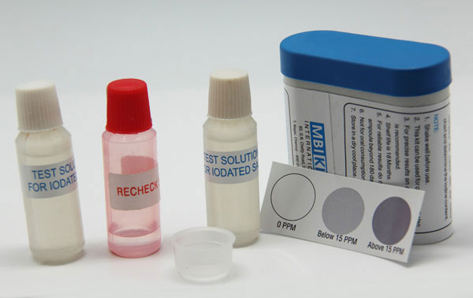
حقيبة أدوات اختبار الملح
- تستخدم حقيبة أدوات اختبار الملح من أجل قياس محتوى أيودات البوتاسيوم (KIO₃) في الملح: تُطلب الطلبية من شركة MBI Kits International من خلال آلية طلب التوريد المباشر المتبعة في اليونيسف. أنظر UNICEF Intranet. رقم عقد التوريد لدى اليونيسف: 42200458، وهو ساري المفعول حتى تاريخ 24/5/2018، رقم المادة S0008193.
- إذا كانت هناك حاجة لحقائب أدوات اختبار الملح لقياس نسبة اليود في الملح المدعم بيوديد البوتاسيوم (KI)، يجب إرسال طلب التوريد باستخدام رقم المادة: S0008194 (باستخدام نفس رقم العقد المذكور أعلاه).

حقيبة أدوات اختبار الملح رقم S0008193، الملح المدعّم باليود | حقيبة أدوات اختبار الملح رقم S0008194، الملح المدعّم باليود
السعر الاستدلالي: 0.38 دولار أمريكي | السعر الاستدلالي: 0.38 دولار أمريكي
الوصف العام:  حقيبة أدوات محسنة لاختبار الملح المدعّم باليود، لقياس نسبة اليود في الملح المعالج أو المدعمّ أيودات البوتاسيوم (KIO3) . | الوصف العام:  حقيبة أدوات محسنة لاختبار الملح المدعّم باليود، لقياس نسبة اليود في الملح المعالج أو المدعمّ بيوديد البوتاسيوم (KI) .
العرض:  محاليل اختبار، أمبولات/قوارير 10 ملل (غطاء أبيض) – عدد 2  محلول اعادة الفحص لتحديد السلبيات الكاذبة (لعينات الاختبار القلوية)،  أمبولات/قوارير 10 ملل (غطاء أحمر) – عدد 1  حافظة الملح (عينة قياس بلاستيكية معيارية) – عدد 1  كتيب تعليمات - عدد 1 | العرض:  محاليل اختبار، أمبولات/قوارير 10 ملل (غطاء أبيض) – عدد 2  محلول اعادة الفحص لتحديد السلبيات الكاذبة (لعينات الاختبار القلوية)،  أمبولات/قوارير 10 ملل (غطاء أحمر) – عدد 1  حافظة الملح (عينة قياس بلاستيكية معيارية) – عدد 1  كتيب تعليمات - عدد 1
التعبئة/الملصقات:  يجب تعبئة المحتويات معاً في حافظة بلاستيكية عالية الجودة، ويفضل ألا تكون شفافة، وأن تكون ذات غطاء يُغلق بالتدوير للحيلولة دون حدوث أية تسربات أثناء النقل وكي تكون قابلة للضغط بسهولة. ويجب تثبيت ملصق على الحافظة ويكتب عليه بوضوح العبارة التالية: "حقيبة أدوات محسنة لاختبار الملح المعالج باليود"، صفر جزء في المليون، 1-14 جزء في المليون أو ما يساوي أو أكثر من 15 جزء في المليون لاختبار الملح المدعم بأيودات البوتاسيوم فقط. كما يجب أن يظهر على الملصق الرسم البياني الملوّن بشكل واضح. وكذلك يجب أن يوضح الملصق "فترة الحفظ" (لـ 18 شهراً كحد أدنى)، مع ذكر تاريخ التصنيع وتاريخ انتهاء الصلاحية. | التغليف/الملصقات:  يجب تعبئة المحتويات معاً في حافظة بلاستيكية عالية الجودة، ويفضل ألا تكون شفافة، وأن تكون ذات غطاء يُغلق بالتدوير للحيلولة دون حدوث أية تسربات أثناء النقل وكي تكون قابلة للضغط بسهولة. ويجب تثبيت ملصق على الحافظة ويكتب عليه بوضوح العبارة التالية: "حقيبة أدوات محسنة لاختبار الملح المعالج باليود"، صفر جزء في المليون، 1-14 جزء في المليون أو ما يساوي أو أكثر من 15 جزء في المليون لاختبار الملح المدعم بيوديد البوتاسيوم فقط. كما يجب أن يظهر على الملصق الرسم البياني الملوّن بشكل واضح. وكذلك يجب أن يوضح الملصق "فترة الحفظ" (لـ 18 شهراً كحد أدنى)، مع ذكر تاريخ التصنيع وتاريخ انتهاء الصلاحية.
الرسم البياني الملوّن:  يجب أن تكون حقيبة أدوات الاختبار السريع للملح قادرة على قياس نسبة تركيز اليود في الملح بثلاثة مستويات قياس مختلفة من خلال مقارنة اللون النائج عن تفاعل الملح بعد إضافة محلول الاختبار ونشوء لون دلالي. ويجب أن يستقر اللون بشكله النهائي بعد مرور بضع دقائق (ليس أقل من دقيقة أو دقيقتين)، أي بعد انقضاء فترة تتراوح بين دقيقة إلى دقيقتين. وكذلك يجب أن يتضمن الرسم الملوّن إشارة واضحة ومنتظمة لوحدة قياس الجزء في المليون، أي: صفر جزء في المليون، 1-14 جزء في المليون أو ما يساوي أو أكثر من 15 جزء في المليون. | الرسم البياني الملوّن:  يجب أن تكون حقيبة أدوات الاختبار السريع للملح قادرة على قياس نسبة تركيز اليود في الملح بثلاثة مستويات قياس مختلفة من خلال مقارنة اللون النائج عن تفاعل الملح بعد إضافة محلول الاختبار ونشوء لون دلالي. ويجب أن يستقر اللون بشكله النهائي بعد مرور بضع دقائق (ليس أقل من دقيقة أو دقيقتين)، أي بعد انقضاء فترة تتراوح بين دقيقة إلى دقيقتين. وكذلك يجب أن يتضمن الرسم الملوّن إشارة واضحة ومنتظمة لوحدة قياس الجزء في المليون، أي: صفر جزء في المليون، 1-14 جزء في المليون أو ما يساوي أو أكثر من 15 جزء في المليون.

- احرص على طلب أو توفير حقيبة الأدوات الصحيحة في حال عدم استخدام عقد التوريد المشار إليه أعلاه، وذلك لأن الشركة المصنّعة تنتج مجموعات مختلفة من حقائب الأدوات. يتطلب مؤشر المسح العنقودي متعدد المؤشرات اختبار تركيز اليود بثلاثة قياسات، وهي: صفر (0) و 1-14، و +15 جزء في المليون. ومن أجل ضمان إجراء عمليات الشراء الصحيحة، يرجى إبلاغ المنسق الاقليمي للمسح العنقودي متعدد المؤشرات بالطلبيات التي ترفعونها.
- يمكن استخدام كل حقيبة من حقائب الأدوات لاجراء حوالي 50 اختبار (أو أكثر من ذلك قليلاً حسب الاستخدام). قم باحتساب حجم الحاجة الكلية استناداً إلى هذا التقدير، لكن يفضل أيضاً إضافة عدد حقائب إضافية لكل باحث يجري مقابلة ولأغراض التدريب على العمل الميداني والمرحلة التجريبية للمشروع.
- تستغرق عملية إنتاج حقائب الأدوات عادة فترة لاتقل عن 4 أسابيع من تاريخ استكمال وإرسل الطلبية للجهة المنتجة (وهذا ينطبق على أوامر التوريد التي يقل حجم الطلبية فيها عن 50,000 وحدة). يرجى الحرص على التخطيط المسبق قدر الإمكان ورفع الطلبيات قبل شهرين على الأقل من الموعد المحدد لبدء التدريب على العمل الميداني / الاختبار القبلي.

فحص جودة المياه
- إن فحص المياه من أجل التأكد من عدم تلوثها ببكتيريا إي كولاي يتطلب وجود مواد يتم توريدها وشراؤها محلياً إضافة إلى مواد يتم توريدها وطلبها من دائرة التوريد في اليونيسف في كوبنهاغن. قم باستخدام نموذج تقديرات التوريدات اللازمة لتنفيذ المسح العنقودي متعدد المؤشرات لاحتساب عدد الوحدات من كل مادة من المواد اللازمة. تبلغ التكلفة تقريباً 1,500 دولار أمريكي لكل فريق و 2.50 دولار لكل فحص.
- يرجى الحرص على التخطيط المسبق قدر الإمكان ورفع الطلبيات الدولية قبل 3 أشهر على الأقل من الموعد المحدد لبدء التدريب على الاختبار القبلي.
- يرجى التواصل مع روبيرت بين Robert Bain، أخصائي المعلومات الإحصائية في المقرّ الرئيسي لليونيسف، على البريد الإلكتروني: rbain@unicef.org للاستفسار عن فحص المياه ولطلب شريط حاضنة اختبار عينة المياه.
- يرجى التواصل مع لورين لارج، مساعدة قسم المشتريات في دائرة التوريد في اليونيسف، على البريد الإلكتروني: llarge@unicef.org للحصول على مساعدة في رفع طلبات الحصول على معدات فحص المياه.

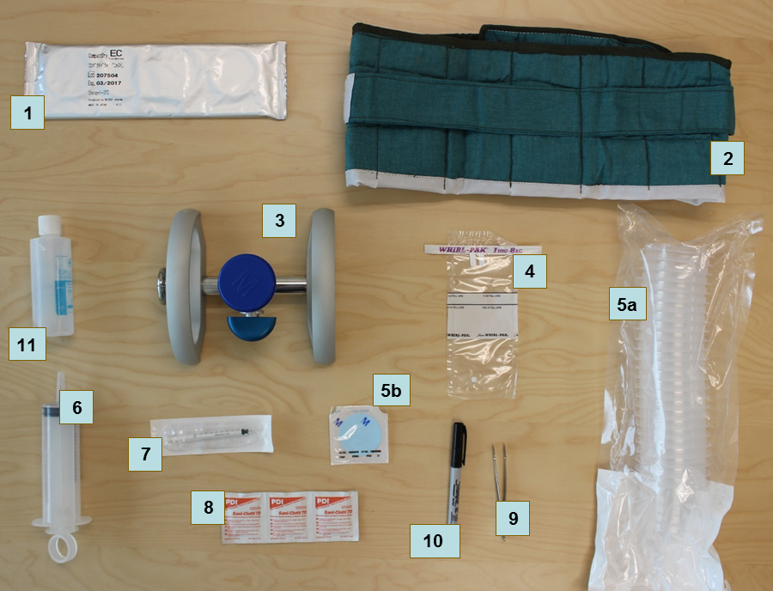

# | المادة | الرمز | الكمية
1 | صفائح CompactDry لأي كولاي | S0000579 | علبة من 1,404 وحدة
2 | شريط حاضنة اختبار | S0000593 | كل وحدة
3 | مشعب | S5006120 | كل وحدة
4 | حقائب جمع العينات | S0000543 | علبة من 500 وحدة
5 | مصفاة وقُمع | S5006119 | علبة من 150 وحدة
6 | محقنة، سعة 100 ملل | S0000545 | علبة من 50 وحدة
7 | محقنة تستخدم لمرة واحدة، سعة 1 ملل | S0000541 | علبة من 120 وحدة
8 | مناديل مبللة بالكحول | S0000540 | علبة من 100 وحدة
9 | ملقط | S0000513 | كل وحدة
10 | قلم تحديد دائم | S0000576 | علبة من 25-10 وحدة
11 | مطهر لليدين | - | -

ملاحظة: يمكن استخدام حاضنة كهربائية متنقلة اختيارية (S0000597) في الدول التي يتوفر فيها التيار الكهربائي أثناء ساعات المساء، حيث يمكن للفرق استخدام مقابس مركبات بقوة 12 فولت أثناء ساعات النهار. ومع ذلك يجب توفر أشرطة حاضنات فحص كإجراء احتياطي في الدول التي تُستخدم فيها الحاضنة الكهربائية.

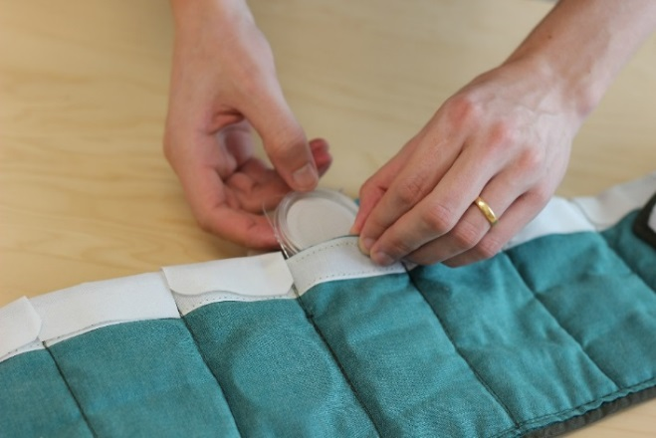
- يجب استكمال إجراءات التوريد المحلي لمعدات فحص المياه قبل شهر واحد على الأقل من تاريخ تدريب العمل الميداني/الاختبار القبلي.
شريط حاضنة اختبار
- يجب أن يتم تصنيع أشرطة الحاضنة محلياً ويمكن أن تسنتد إلى شريط عينة ما.
- يجب توفر قوارير مياه لإجراء "فحص العينة الفارغة" (تتراوح سعتها بين 100 و 250 ملل) لضمان إجراء الفحص كما ينبغي. ويجب أن تكون هذه المياه عالية الجودة وأن تكون خالية من أي تلوث ببكتيريا إي كولاي. وهذا قد يتطلب ماء مُقطّر.
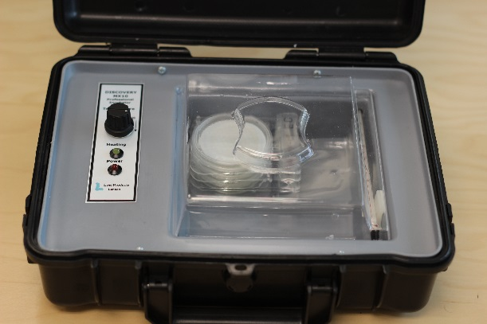
- كما يجب توفر المواد التالية: مطهر لليدين (قنينة هلامية بسعة 250 ملل)، أكياس نفايات (ربطة لكل عنقود)، قنينة مبيّض ( 1 لكل فريق)، قفازات قابلة لإعادة الاستخدام (زوجان (2) لكل فريق) ودلو (1 لكل فريق).
حاضنة إلكترونية
- ومن أجل تخزين ونقل مستلزمات فحص المياه، يحتاج كل فريق إلى حقيبة اختبار جودة المياه لحمل المعدات وكمية قليلة من المواد الاستهلاكية وحقيبة أكبر لتخزين المواد في المركبة. ويمكن توريد هذه المواد محلياً أو من خلال دائرة التوريد في اليونيسف (مثل S5001100، S5001000).

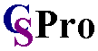

برنامج معالجة البيانات الإحصائية وبيانات المسوح
- سيتم تزويد الوكالات المنفذة للسمح العنقودي متعدد المؤشرات بهذا البرنامج أثناء ورشة العمل التدريبية على معالجة بيانات المسح العنقودي.
- وهو متاح أيضاً للتنزيل مجاناً عبر الإنترنت من موقع دائرة الإحصاء (يتطلب التسجيل في الموقع). الرابط: نظام معالجة البيانات الإحصائية وبيانات المسوح CSPro.
- يرجى ملاحظة أنه نظراً للتغيرات الكبيرة والمحتملة التي قد تطرأ في خلال فترات التحديث المتكررنسبياً على البرمجيات ، فإنه من المهم استخدام النسخة رقم Version 6.3 فقط، ما لم يتم تعميم أية تغييرات أخرى من قبل المكتب الاقليمي أو المقرّ الرئيسي لليونيسف.
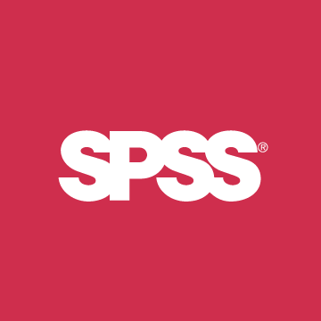

برمجيات الحزم الإحصائية للعلوم الاجتماعية (SPSS)
- سيقوم المقرّ الرئيسي لليونيسف بتوفير رخصة واحدة لاستخدام برنامج SPSS Statistics 23 للوكالات المنفذة للمسح العنقودي متعدد المؤشرات.
- النماذج: القاعدة الإحصائية Statistics Base، العينات المركبة Complex Samples، الجداول المخصصة Custom Tables.
- الرابط: SPSS Statistics.

برنامج محرر البيانات الوصفية DDI Metadata Editor (Nesstar Puplisher)
- برنامج أرشفة محوسب موصى به من قبل الشبكة الدولية للمسوح الأسرية ومنظمة اليونيسف.
- سيتم تزويد الوكالات المنفذة للسمح العنقودي متعدد المؤشرات بهذا البرنامج أثناء ورشة العمل التدريبية على معالجة بيانات المسح العنقودي.
- وهو متاح أيضاً للتنزيل مجاناً عبر الإنترنت من موقع الشبكة الدولية للمسوح الأسرية (يتطلب التسجيل في الموقع). الرابط: برنامج محرر البيانات الوصفية DDI Metadata Editor.

وحدات GPS (برنامج الملاحة والتموضع العالمي)
- تعتمد الحاجة إلى وجود وحدات GPS قائمة بحد ذاتها على محتوى وهدف المسوح الفردية، وعلى مدى توافر البيانات في نظم المعلومات الجغرافية الحالية. إذا تم جمع بيانات نظم المعلومات الجغرافية على مستوى الأسرة المنزلية أثناء تمرين وضع القوائم، فإن استخدام وحدات GPS قائمة بحد ذاتها سيكون متطلباً ضرورياً، وذلك لأن وحدات GPS المدمجة في الأجهزة اللوحية لن تكون دقيقة كما ينبغي لهذا المستوى من التفاصيل.
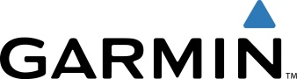
- ويوصى باستخدام وحدات خارجية إذا كانت الأجهزة اللوحية المستخدمة للمسح لا تتمتع بخاصية GPS. ولن يكون من الملائم استخدام أية خاصية متوفرة أخرى لتحديد الموقع في الأجهزة اللوحية دون استخدام وحدة GPS حيث أنه لن يكون تحقيق الدقة المطلوبة مضموناً في هذه الحالة.
- تتوفر وحدات GPS وملحقاتها من خلال آلية طلب التوريد المباشر المتبعة في اليونيسف. أنظر UNICEF Intranet. رقم عقد التوريد لدى اليونيسف: 422000394، وهو ساري المفعول حتى تاريخ 31/5/2016.
- سيتم إنتاج دليل الاستخدام والأدوات الأخرى بناءً على الوحدة الموصى بها: Garmin eTrex 30x، رقم المادة: S0006025. سعر الوحدة: 182.99 دولار أمريكي. الرابط: Garmin eTrex 30x.
- وتتوفر الملحقات أيضاً على موقع عقد التوريد. وحسب احتياجات المسح، من الأفضل استخدام قطع معينة مثل: أداة بطارية NiMH قابلة للشحن (010-11343-00/ 13.89 دولار أمريكي)، ولوحة أجهزة القياس (010-11602-00/ 20.87 يورو)، وكابل لتوصيل الطاقة من المركبات (010-10851-11/ 13.89 يورو)، الهوائي الخارجي، إلخ.
- للاستفسار بشكل فوري عن الأدوات والحصول عليها، يرجى التواصل مع إيفانا بجيليك Ivana Bjelic، ،أخصائية المعلومات الإحصائية في المقرّ الرئيسي لليونيسف، على البريد الالكتروني: ibjelic@unicef.org.

أجهزة لوحية لجمع البيانات (ووضع القوائم)
- الحدّ الأدنى من المواصفات: Microsoft Windows 7 أو أعلى.
- المواصفات المقترحة: Microsoft Windows 10، بطاقة SD، بلوتوث ومنفذ USB مع توفر الملحقات التالية: بطارية احتياطية، شاحن مركبة (عدد 1 لكل فريق)، حقيبة واقية، واقي شاشة وإبرة احتياطية
- الوحدات لا تدعم الأنظمة التي تعمل بأنظمة تشغيل Windows RT أو Android أو iOS.
- ويرجى العلم أنه يتطلب توفر أجهزة حاسوب مكتبية أو أجهزة لابتوب لمعالجة وتحليل البيانات.
- إذا كنت تنوي شراء أجهزة لوحية جديدة أو سبق استخدامها في مسح سابق، يرجى التواصل مع إيفانا بجيليك Ivana Bjelic، أخصائية المعلومات الإحصائية في المقرّ الرئيسي لليونيسف على البريد الإلكتروني: ibjelic@unicef.org للحصول على المشورة والاستفسار.

